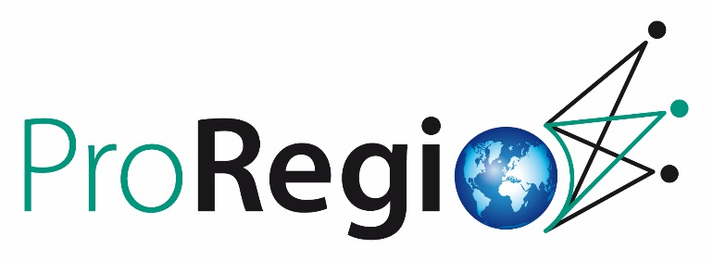

ProRegio Exploitation event

Ημερομηνία: 12 Οκτωβρίου 2017, 09:00-13:00

Μέρος: Crown Plaza Hotel
Μιχαλακοπούλου 50, 11528, Αθήνα

ΔΗΛΩΣΗ ΣΥΜΜΕΤΟΧΗΣ

Για την καλύτερη οργάνωση παρακαλούμε συμπληρώστε τον ακόλουθο πίνακα και αποστείλετε με email στο: zogopoulos@lms.mech.upatras.gr

Όνομα Εταιρίας | Ονοματεπώνυμο συμμετέχοντος | Τηλέφωνο επικοινωνίας

